**2020-2021学年安徽省合肥市庐阳区八年级第二学期期末物理试卷**

**（解析版）**

注意事项：本卷共四大题23小题，全卷满分70分，物理考试时间共80分钟。

**一、填空题（本大题共10小题，每空2分，满分20分）**

1、如图所示，在注射器中吸满水后，再用橡皮套将注射器封住，用力推活塞，发现水的体积很难压缩，这个现象间接说明分子之间存在\_\_\_ \_（选填 “引力”或“斥力”）作用。

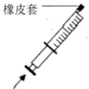

**【答案】斥力；**

**【解析】**在注射器筒内先吸入适量的水，再用橡皮套将针管的管口封住，发现水的体积很难压缩，这是因为分子间存在着相互作用的斥力。

2、取一个瓶子，装入适量的水，再取一根两端开口带刻度的细玻璃管，使玻璃管穿过橡皮塞插入水中。从管子上端吹入少量气体，使瓶内气体压强大于大气压，水沿玻璃管上升到瓶口上方如图。如果将它从甲地搬到乙地时观察到细玻璃管里的水面上升，则甲、乙两地（两地气温相同）的大气压p甲\_\_\_ \_ p乙（选填“>”“<”或“=”）。



**【答案】 > ；**

**【解析】**海拔越高、气压越低，从甲地到乙地时，瓶内空气的气压不变，而外界大气压随高度的增加而减小，此时会有一部分水从瓶中压入玻璃管中，因为管内水柱的高度在上升，说明甲地大气压大于乙地的大气压。

3、通常在赛车的尾部安装上尾翼（又叫气流偏导器），形状如图所示。当赛车高速行驶时气流偏导器上下两面受到流动空气的合力方向\_\_ \_（选填“向上”或“向下”）

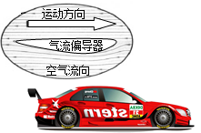

**【答案】向下；**

**【解析】**由于气流偏导器上表面平直，下表面凸起，所以当跑车高速行驶时，流过气流偏导器上方的空气速度较小、压强较大；而流过下方的空气速度较大、压强较小。所以当赛车高速行驶时气流偏导器上、下两面受到流动空气的合力方向是向下

4、如图为建筑工地上常用的挖掘机，质量为42t，静止时对水平地面的压强为7×104Pa，此时，履带与水平地面

的总接触面积为\_ m2。

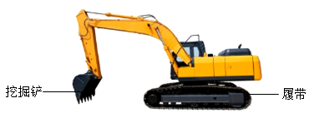

**【答案】6；**

**【解析】**推土机对地面的压力F压=G=mg=42×103kg×10N/kg=4.2×105N；根据p=F/S可知，履带与水平地面的总接触面积为：S=F/p=（4.2×105N）/（7×104Pa）=6m2.

5、弹簧测力计通过细线吊着一个体积为1.2×10-4m3金属块，静止时弹簧测力计的示数如图甲所示。若将金属块

浸没在水中，如图乙所示，静止时弹簧测力计的示数是\_\_\_\_ \_ N。

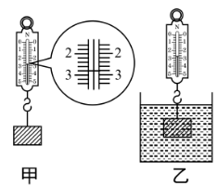

**【答案】1.6；**

**【解析】**由甲图可以看出，弹簧测力计的示数为2.8N，说明金属块重G=2.8N；

该金属块在水中所受的浮力F=ρgV=1.0×103kg/m3×10N/kg×1.2×10-4m3=1.2N，

则静止时弹簧测力计的示数是F示=G-F=2.8N-1.2N=1.6N；

6、如图甲所示是一个核桃破壳器。破壳时，手柄可以看成一个杠杆。图乙为其简化的示意图。请在乙图中画出作

用在A点的最小动力F1及其力臂l1。

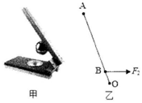

**【答案】如图所示；**

**【解析】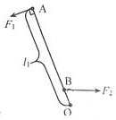**

7、如图所示，在建筑工地上，工人师傅利用一根绳子和两个滑轮运送建筑材料。请在图中画出最省力的滑轮组绕

绳方法。

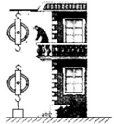

**【答案】如图所示；**

**【解析】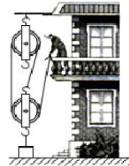**

8、如图所示，弹簧下端悬挂一个实心小球，用手托住小球，小球静止在A点，此时弹簧处于自然长度。释放小球，小球向下运动到最低点B（不超过弹簧弹性限度），小球从A点运动到B点的过程中，\_\_ \_不断增大（选

填“小球动能”“小球重力势能”或“弹簧的弹性势能”）。

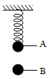

**【答案】弹簧的弹性势能**

**【解析】**小球在下落过程中，重力不变，弹力不断增大，开始一段时间内弹力较小，重力和弹力的合力方向向下，小球加速向下运动，当重力和弹力的合力方向向。上时，小球减速向下运动，所以小球速度先增大后减小，小球质量不变，所以小球动能先增大后减小；小球的高度不断降低，所以小球的重力势能不断减小；小球下落时，弹簧不断伸长，即其弹性形变增大，所以弹簧的弹性势能不断增加。

9、如图所示，物体甲、乙的质量分别为0.5kg、5kg， 物体乙恰好水平向右匀速直线运动。若要使物体乙水平向

左匀速直线运动，则需给乙施加一个水平向左的拉力F=\_\_\_ N（不计绳重、滑轮间的摩擦）。

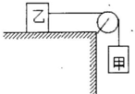

**【答案】10；**

**【解析】**G甲=m甲g=0.5kg×10N/kg=5N；当物体乙恰好水平向右匀速直线运动时，物体乙受到滑动摩擦力向左，大小为5N；若要使物体乙水平向左匀速直线运动，则物体乙水平向右方向受到摩擦力为5N以及物体甲对乙的向右拉力为5N；所以，需给乙施加一个水平向左的拉力F=5N+5N=10N。

10、如图为新一代四旋翼快递无人机，其下方悬挂着一个质量为3kg的货物。无人机以2m/s的速度匀速竖直上

升了5s，它对货物做功的功率是\_\_\_ \_W。

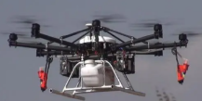

**【答案】60；**

**【解析】**G=mg=3kg×10N/kg=30N，由P=W/t=Gh/t=Gv=30N×2m/s=60W；

**二、选择题（本大题7小题，每小题2分，满分14分）**

11、伽利略认为：一个金属小球从光滑斜面的某一高度处由静止滚下，由于不受阻力，没有能量损耗，那么它必定到达另一光滑斜面的同一高度， 若把斜面放平缓一些， 也会出现同样的情况，模拟实验如图，则下列说法中正确的是（ ）

A.小球从斜面滚下过程中受平衡力作用 B.小球到达B点时的机械能大于到达C点时的机械能

C.减小右侧斜面与水平面的夹角后，小球在右侧斜面上运动到最高点时克服重力做功变多

D.右侧斜面与水平面的夹角减小为0°后，小球到达水平面后动能不变

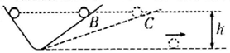

**【答案】D**

**【解析】**A.由于斜面光滑，不受摩擦力，因此小球下滑时做加速运动，处于非平衡状态，受非平衡力，故A错误；

B.由于斜面光滑，小球机械能守恒，所以小球到达B点时的机械能等于到达C点时的机械能，故B错误；

C.由于小球的机械能守恒，因此，如果减小右侧斜面与水平面的夹角，小球到达右侧斜面上升的高度要减小，小球在右侧斜面上运动到最高点时克服重力做功变少，故C错误；

D.右侧斜面与水平面的夹角减小为0°后，小球到达水平面后，根据牛顿定律进行分析，即物体在不受任何外力时，总保持静止状态或匀速直线运动状态，此时小球速度不变，质量不变，所以动能不变，故D正确；

故选D

12、中国古代的造纸术、指南针、火药、印刷术“四大发明”影响了世界，现代的“新四大发明：高铁、支付宝、共享单车和网购”改变了中国。关于新的四大发明，下列说法中错误的是（ ）

A 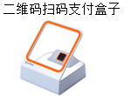 B 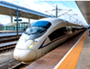 C 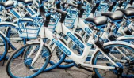 D 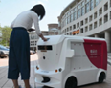

A.支付盒子静止于水平桌面上，它受到的重力和桌面对它的支持力是一对平衡力

B.高铁站台设置黄色安全线是为了避免乘客过于靠近运行中的列车而被“吸”进轨道

C.骑行共享单车时不允许搭载他人，可以减少骑行时惯性

D.行驶在平直路面的电动无人快递车关闭电源后会很快停下，说明物体的运动需要力来维持

**【答案】D**

**【解析】**A、支付盒子静止于水平桌面上，它受到的重力和桌面对它的支持力大小相等、方向相反、作用在同-条直线上、作用在同一物体上，故是一对平衡力，故A正确；

B、高铁站台设置黄色安全线是为了避免乘客过于靠近运行中的列车而被“吸”进轨道，是流体压强和流速的关系，故B正确；

C、共享单车的脚踏板\_上刻有凹凸不平的花纹，是在压力- -定时，通过增大接触面的粗糙程度来增大摩擦力，故C正确；

D、力是改变物体运动状态的原因，不是维持物体运动的原因。关闭电源后汽车会慢慢停下来，是因为受到摩擦力的作用，是摩擦力改变了快递车的运动状态，故D错误。

故选D

13、如图所示的四个实例中，与大气压作用无关的是（ ）

 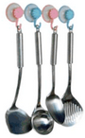 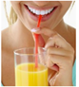 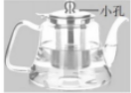

A.密度计测量液体密度 B.塑料吸盘被紧压在平滑的墙上 C.用塑料吸管吸饮料 D.茶壶盖上留有透气孔

**【答案】A**

**【解析】**A、乙图中密度计测量液体密度时漂浮在液体中，根据漂浮条件可知，此时它受到的浮力等于重力，

故A正确；

B、用力将吸盘压在光滑墙壁上，排出里面的空气，由于吸盘内的空气减少，内部气压小于外界大气压，外界大气

压将吸盘紧压在墙壁上。利用了大气压。故B不合题意；

C、吸管吸饮料时，是先把吸管内的空气吸走，在外界大气压的作用下，饮料被压进吸管里，利用了大气压。

故C不合题意；

D、茶壶盖上留有小孔是防止倒水时茶壶内气压减小，小于外界大气压，壶内水会在大气压的作用下到不出来，

利用了大气压。故D不合题意；

故选A

14、小明将两个完全相同的物体A、B,分别放在甲、乙两种液体中，A、B处于如图所示的漂浮状态，且此时液面处于同一水平高度。由此可判断（ ）

A.甲液体密度小于乙液体密度 B.物体A、B下表面所受液体压强相等

C甲液体对容器底部的压强小于乙液体对容器底部的压强 D.A物体受到的浮力小于B物体受到的浮力

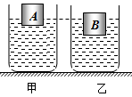

**【答案】B**

**【解析】**AD、两个完全相同的物体A、B， 则两物体的重力相同，A、B分别放入两杯中，两物体漂浮，受到的浮力F=G，故两物体受到的浮力相同，F浮A=F浮B， 根据阿基米德原理：F浮=P液gV排；因B排开液体的体积大，

故为p甲 > p乙，故A、D错误；

B、因为两个完全相同的物体A、B，则两物体的重力相同，所受的浮力相等，所以上下表面所受的压力差相等，上表面所受液体压力都为0，因此物体A、B下表面所受液体压强相等，故B正确;

C、静止时甲、乙液面刚好相平( 如图所示)，即容器底部的深度相同，图中甲乙两种液体的密度分别为ρ甲>ρ乙，根据p=pgh可知，两烧杯底部所受液体的压强分别为p甲>p乙，故C错误。

故选B

**三、实验探究题（本大题3小题，每空2分，满分18分）**

18、在“探究二力平衡条件”的活动中，学习小组设计了图甲和图乙两种实验方案。

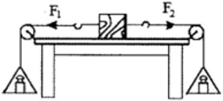 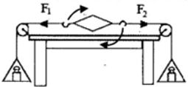

图甲研究对象：小木块 图乙研究对象：轻质小卡片

（1）从实验效果的角度分析，你认为 方案更好， 理由是 。

（2）把小卡片按图示箭头方向转过一个角度，然后松手，观察到小卡片转动，最后恢复到静止状态，说明两个力必须作用在 才能平衡。

**【答案】**（1）乙；乙方案中摩擦力对实验的影响较小； （2）同一直线上

**【解析】**（1）从实验效果的角度分析，我认为乙方案更好，因为乙方案中摩擦力对实验的影响较小；

（2）把小卡片按图示箭头方向转过一个角度，然后松手，观察到小卡片转动，最后恢复到静止状态，说明两个力必须作用在同一直线上才能平衡。

故答案为：（1）乙；乙方案中摩擦力对实验的影响较小； （2）同一直线上

19、 在“探究压力作用效果与哪些因素有关”的实验中，小明利用了多个完全相同的木块和海绵进行了如图所示的实验。

（1）实验中通过观察海绵的 来比较压力作用效果。

（2）对比甲、丁两图，小强认为压力作用效果与压力大小无关，你认为他的观点 （选填“正确”或“错误”）；理由是 。

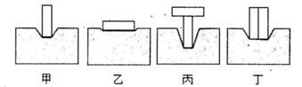

**【答案】**（1）凹陷程度； （2）错误；甲、乙两图中受力面积不同，实验没有控制只有一个变量；

**【解析】**（1）该实验是通过观察海绵的凹陷程度来比较压力作用效果。

（2）比甲、丁两图，小强认为压力作用效果与压力大小无关，我认为他的观点是错误的，因为甲、乙两图中受力面积不同，实验没有控制只有一个变量；

故答案为：（1）凹陷程度； （2）错误；甲、乙两图中受力面积不同，实验没有控制只有一个变量；

20、小明用如图的实验装置探究滑轮组机械效率。实验中用同一滑轮组提升钩码，记录数据如下表。

|  |  |  |  |  |  |
| --- | --- | --- | --- | --- | --- |
| 实验次数 | 钩码的重力G/N | 钩码提升的高度h/m | 拉力F/N | 绳端移动的距离s/m | 机械效率 |
| 1 | 2 | 0.1 | 0.9 | 0.3 | 74.1% |
| 2 | 4 | 0.1 | 1.6 | 0.3 |  |
| 3 | 6 | 0.1 | 2.3 | 0.3 |  |

（1）第2次实验中，滑轮组的机械效率为\_\_\_ \_%（结果保留到0.1%）；

（2）分析实验数据可得：对同一滑轮组，滑轮组的机械效率高低与 和滑轮间的摩擦有关。

（3）若减慢提升物体上升的速度，则滑轮组的机械效率 （选填“变大”“变小”或“不变”）。

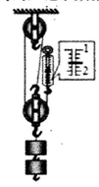

**【答案】**（1）83.3； （2）物体的重力； （3）不变

**【解析】**（1）η=W有/W总×100%=Gh/Fs×100%=（4N×0.1m）/（1.6N×0.3m）×100%=83.3%；

（2）分析实验数据可得：对同一滑轮组，滑轮组的机械效率高低与物体的重力和滑轮间的摩擦有关。

（3）若减慢提升物体上升的速度，则滑轮组的机械效率不变。

故答案为：（1）83.3； （2）物体的重力； （3）不变 ；

**四、计算题（第21小题5分，第22小题7分，第23小题6分，共18分）**

21.“拔火罐”是我国传统医疗的一种手段。如图所示，医生先用点燃的酒精棉球加热小罐内的空气，随后迅速把小罐倒扣在需要治疗的部位，冷却后小罐便紧贴在皮肤上。已知大气压为1.0×105Pa，小罐底部和开口部位的面积均为10cm2，罐内空气冷却变为室温时其压强为9.0×104Pa，不计小罐重力。求：

（1）罐内空气对皮肤的压力；

（2）皮肤对小罐的支持力。

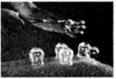

**【答案】**

**【解析】**（1）罐内空气对皮肤的压力； F内=pS=9.0×104Pa×10×10-4m2= 90N；

（2）皮肤受到的外界大气压力： F外=p外S= 1.0×105Pa×10×10-4m2= 100N，

由力的平衡得火罐对皮肤的压力：F压=F外-F内=100N - 90N= 10N，

因为压力和支持力是一对相互作用力，故皮肤对火罐的支持力： F支=F压= 10N。

22、如图所示，是地铁施工现场一台起重机的示意图。求：

（1）若起重机水平臂上AB长为18m，OB长为3m，把质量为1t的重物匀速提起，B端的配重质量；（不计摩擦和起重机自重）

（2）起重机的电动机，功率恒为2.5×103W，当它把质量为1t 的重物以0.2m/s的速度匀速提起20m的过程中，起重机提起重物做功的功率和机械效率。

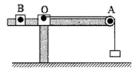

**【答案】**

**【解析】**（1）起重机的水平臂是杠杆，0为支点，设OB为动力臂，则OA为阻力臂，

重物的质量1t= 103kg，

杠杆的阻力：FA=G= m´g=103kg×10N/kg=104N，

根据杠杆平衡条件得：FB×OB=FA×OA，

即FB×3m=104N×(18m-3m)，

解得FB=5×104N，

所以B端配重的重力为：GB=FB=5×104N，

则B端配重的质量为：m＝菁优网-jyeoo＝菁优网-jyeoo＝5000kg。

（2）把质量为1t的重物以0.2m/s的速度匀速提起20m的过程中，起重机提起重物做功的功率：

P有＝菁优网-jyeoo＝菁优网-jyeoo＝Fv＝Gv＝104N×0.2m/s＝2×103W，

起重机提起重物的机械效率：

η＝菁优网-jyeoo＝菁优网-jyeoo＝菁优网-jyeoo＝菁优网-jyeoo＝80%。

答：（1）B端的配重质量是5000kg。

（2）起重机提起重物做功的功率是2×103W，机械效率是80%。

23、如图所示，水平桌面上放置底面积为100cm2、质量为500g的圆桶，桶内装有30cm深的某液体。弹簧测力计下悬挂底面积40cm2、高为10cm的圆柱体，从液面逐渐浸入直至完全浸没液体中，在圆柱体未进入液体中时，弹簀测力计示数为18N，圆柱体浸没液体中时，弹簀测力计示数为12N（可以忽略圆桶的厚度，整个过程中液体没有从桶中溢出）。求：

（1）圆柱体完全浸没时受到液体的浮力； （2）桶内液体密度；

（3）当圆柱体完全浸没时，圆桶对桌面的压强。

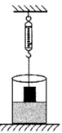

**【答案】**

**【解析】**（1）由题可知，物体重G=18N，完全浸没液体中时，圆柱体受到的拉力F拉=12N，

则有F浮=G-F拉=18N-12N=6N

（2）因为圆柱体浸没，则有V排=V柱=S柱·h柱=40cm2 ×10cm=400cm2=4×10-4m3

由F浮=ρ液gV排可得，液体的密度

IMG_258

（3）液体的质量m液=ρ液V液=1.5×103kg/m3×100×30×10-6m3=4.5kg

液体的重力G液=m液g=4.5kg×10N=45N

筒的重力G简=m筒g =0.5kg×10N=5N

则总重力G总=G液+G桶+G柱=45N+5N+18N=68N

此时对桌面的压力F=G总-F拉=56N

此时对桌面的压强P==5600Pa

答：（1）圆柱体完全浸没时受到液体的浮力6N；

（2）筒内液体密度1.5×103kg/m3；

（3）当圆柱体完全浸没时，圆筒对桌面的压强5600Pa。